O Sistema
Empresas de pequeno porte que oferecem produtos de alta qualidade e de grade revenda sofrem restrições de vendas em mercados nacionais e internacionais por falta de capital para investimentos em infra-estrutura e tecnologia, resultando em limitações de vendas de seus produtos.
Para suprir essas necessitas esse projeto tem a intenção de criar um sistema de e-commerce “free” onde a maioria das empresas poderia ser enquadrada, e com isso vender seus produtos com facilidade, segurança e economia pela internet.
A função do sistema é oferecer para pequenos grupos de empresas regionais ou pequenos comércios a possibilidade de que grupos de Vendedores ou a própria empresa possa vender os produtos via web para todo o Brasil e para outros países dando todo o suporte logístico e de segurança de pagamento, gerando assim uma rede de comercio.
O sistema será o mais automatizado possível, fazendo com que o gerenciamento seja fácil e rápido para redirecionar o foco na facilitação de processo de venda para web.
Os usuários desse sistema podem ser classificados em: Fornecedores – que cadastram gratuitamente seus produtos – Vendedores – que venderam os produtos cadastrados no sistema por vários meios – e Consumidores – que acessarão os meios ligados a esse sistema à procura de produtos oferecidos por Vendedores credenciados previamente organizados nas diversas categorias de produtos. Na venda dos produtos os consumidores pagam uma taxa no valor. Assim, as receitas geradas são provenientes do preço de cada taxa e publicidade.
O sistema é dividido da seguinte forma:
Interface das Empresas Fornecedoras: É o meio de comunicação do Fornecedor com o sistema onde ele poderá cadastrar seus produtos e disponibilizar a quantidade para ser vendida. Visualizar as vendas em tempo real e assim providenciar o envio do produto. Imprimir relatórios de vendas e pagamentos efetuados.
Sistema de Revendas “B2B”: Os Vendedores se cadastraram nesse sistema onde selecionaram uma determinada quantidade de produtos cadastrados pelos Fornecedores para vender. Serão fornecidos dois meios de comunicação com o sistema para que os Vendedores disponibilizem os produtos no seu sistema, uma será técnica "por meio de linhas códigos" e a outra pelo “Sistema de Sites” (prox. Item). Haverá uma interface de pagamento onde o Cliente pagará o valor total do produto, após a confirmação do pagamento o valor da comissão do produto será enviado à conta bancaria do Revendedor.
Sistema de Sites: Será uma ferramenta do sistema a qual possibilitara que os Vendedores ou Fornecedores criem sites de vendas de produtos. A ferramenta utilizara as tecnologias web para customizar e simplificando a parte técnica de construção de sites de e-commerce dando a opção para que o usuário dessa ferramenta desenhe o site da maneira desejada.
Gráfico Sistema
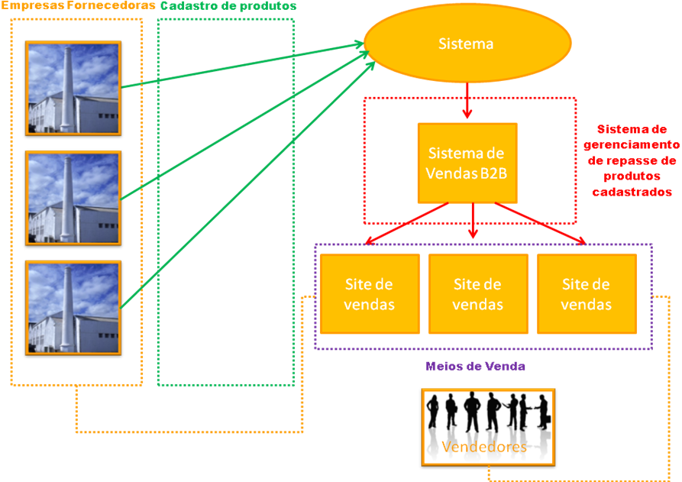
A Logística
Visando a qualidade de venda dos produtos e a confiabilidade para o cliente o sistema de logística será dividido pelos seguintes tipos de fornecedores:
- Fornecedor confiável selecionado pela Empresa, e que tenha um sistema de estoque e entrega próprio.
- Fornecedor selecionado pela empresa e que não tem um sistema de logística próprio, mas que tem uma qualidade comprovada do produto.
- Fornecedor que se cadastra pelo site e que não tem um sistema de logística próprio e seu produto não é de qualidade comprovadas.

Para todos os tipos de Fornecedores será necessário o cadastro do produto e da quantidade no sistema pelo módulo “Interface das Empresas Fornecedoras” com diferenciação para os tipos C que terão que enviar o produto cadastrado para a Empresa para que possa ser feita conferência da qualidade, tirar uma foto para enviar ao cadastro e catalogar no estoque, esse procedimentos visam a qualidade do produto vendido de um grupo de Fornecedores que não existe possibilidade de conferir a qualidade devido ao fato de que irá entra no sistema por meio de um simples cadastro no site.
Na venda dos produtos a logística será diferenciada pelo tipo de fornecedor, que serão as seguintes:
- Tipo A: O próprio fornecedor será responsável pelo envio do produto
- Tipo B: A equipe de transporte retira o produto no local onde fica o fornecedor e leva até o cliente
- Tipo C: O produto é retirado do estoque e levado ao cliente
Para todos os tipos de Fornecedores haverá o mesmo valor de cobrança de frete, esse mecanismo funcionará para que os Fornecedores tipo A, B ajudem nos custos dos Fornecedores tipo C, tendo em vista que o valor do processo logístico para esse grupo é maior.
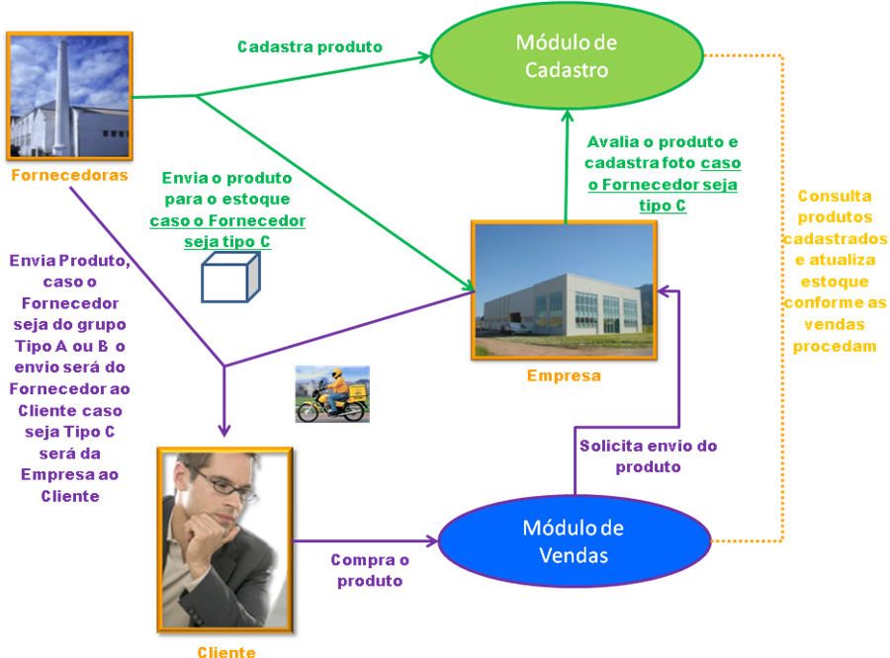
O Financeiro
Todos os pagamentos serão em um único módulo, centralizando a segurança e o controle de venda, o cliente poderá acessar qualquer site de qualquer Vendedor que no momento de realizar o pagamento será redirecionado para o módulo único de pagamento. O valor da venda do produto será depositado na conta da Empresa após dois dias da confirmação da entrega será divido da seguinte maneira:
Fornecedor: Recebera o valor do produto “e também a comissão fixa caso o produto tenha sido vendido pelo site”
Vendedor: Recebera o valor da comissão fixa
Empresa: Recebera o valor da taxa
